ТУРНЕ ПО РАЙОНУ
7


Декабрь выдался насыщенным в плане выступлений наших ребят на уровне района. 15 декабря наши учащиеся представляли свои научные работы на базе Каменностепной средней школы. Их исследования достаточно интересны по тематике и глубоки по содержанию. 17 декабря со своим докладом на районной конференции выступила Морозова Вероника. Подробнее об этом читайте далее. Член пресс – центра Станислав Сербин

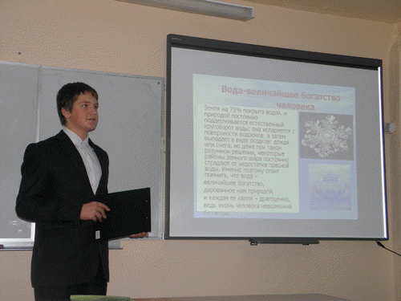
Начал свое выступление Александр словами С.Т.Аксакова
…Все хорошо в природе,
но вода – красота всей природы!
Чистая вода представляет собой бесцветную прозрачную жидкость. Казалось бы, чем может привлекать человека это вещество или все-таки есть в нем что-то необычное? Ведь часто удивительные, по сути, вещи становятся привычными. Так произошло и с объектом исследования. Планируя свою работу, Саша решил остановиться лишь на физических свойствах такой необходимой всем нам жидкости. Сегодня оду спел он её Величеству — Воде, подарившей нам жизнь и возможность мыслить.
А почему именно ей? Вода не исключительно самая распространенная, но при этом и самая важная жидкость в окружающей среде, вода - жизнь всего живого .
В ходе своей работы Александр установил, что эта жидкость обладает многими, резко отличающими ее свойствами. И если бы вела себя «как положено», то Земля стала бы просто неузнаваемой.


Выступление Бочарникова Александра, ученика 9 класса с докладом на тему «Удивительные свойства воды»

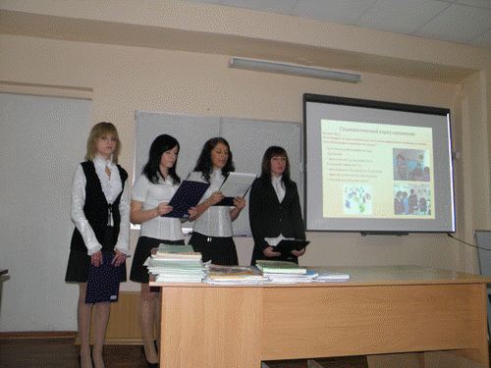
Тема «Демографическое положение посёлка Высокий» была выбрана не случайно, и её актуальность очевидна. Ведь 2012 год является юбилейным для нашего населённого пункта: ему исполняется 90 лет! В ходе социологического опроса учащиеся выяснили все причины демографического кризиса в родном посёлке, а также предложили пути решения проблемы. Вот некоторые из них:
- улучшить развитие инфраструктуры;
- организовать культурный досуг и места отдыха в посёлке;
- создать рабочие места;
- увеличить рождаемость.
Эта работа заинтересовала членов НОУ «Природа и человек» и будет расширена и продолжена в будущем.

Токарева Виктория, Игнатенко Наталья, Кончакова Анастасия и Гриднева Олеся, ученицы 10 класса, с докладом на тему «Демографические проблемы посёлка Высокий»
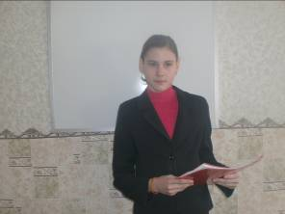
Тема районной конференции «Проблемы культуры общения и современного русского языка глазами школьников» актуальна в наше время, так как современному обществу нужны люди воспитанные и образованные, умеющие красиво и правильно говорить.
Мне небезразлично будущее моего родного языка, который сейчас страдает от большого количества иностранных слов, последнее время вошедших в наш лексикон. Это-то и является, на мой взгляд, главным злом. Например, часто можно услышать слова: доминирует, реабилитировать. Не проще ли сказать: преобладать, показать. Ведь ещё в ХIХ веке И.С.Тургенев писал: «Никогда не употребляйте иностранных слов. Русский язык так богат и гибок, что нам нечего брать у тех, кто беднее нас». Очень жаль, что потомки не выполняют его наказ. Давайте же мы, кому выпало счастье и честь знать русский язык по рождению, изучать его, беречь и гордиться им.

Морозова Вероника представляет доклад на тему «Я хочу говорить на родном языке»
Если вы спросите у маленького ребёнка, какой у него праздник самый любимый, то ответов может быть два: день рождения и Новый год. И это, действительно, так. Сегодня на дворе зима, и нет, наверное, такого уголка, где бы ни встречали Новый год. Согласно традиции, во всех домах устанавливается красивая ёлка. Что же такое Новый год для каждого из нас? Конечно же, это и предпраздничная суета, и загадочные письма Деда Мороза, и ожидание заветных подарков, и долгожданные новогодние балы.
Член пресс – центра Павел Матюхин
Встреча Нового года
8





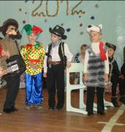
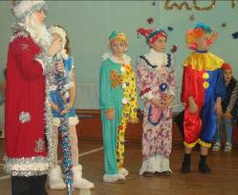
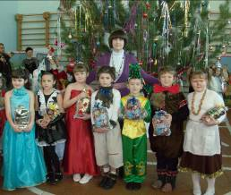
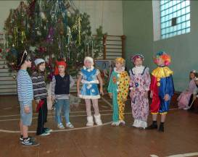
Забавно и весело прошло это мероприятие в нашем начальном звене. Представление, которое разыграли перед зрителями ребята 3-4 классов, называлось «Выкуп Снежной королевы». Красочные костюмы и яркое выступление очень понравились зрителям. Дебютировали на праздники первоклашки. Их сценка « Новый год в Простоквашино» вызвала восторг у присутствующих. Они, как настоящие артисты, пели, танцевали и отлично играли свои роли. Свой музыкальный талант показали и ученики 2 класса. На празднике у Дракона они исполнили зажигательное попурри из новогодних песен.
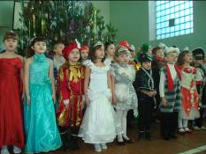
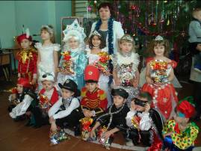
Все ребята без исключения были одеты в оригинальные карнавальные костюмы. Сразу видно, что родители постарались на славу. Большое им спасибо за это!
Новый год везде отмечается по- разному, но как бы его ни встречали, он всегда остаётся весёлым праздником, пробуждающим у людей самые добрые чувства и надежды.
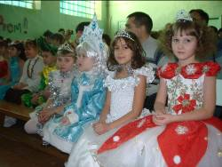
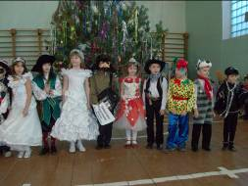
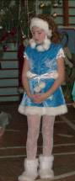
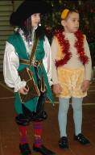
Счастливого всем Нового 2012 года!
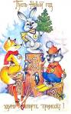

До Нового года – считанные дни. Всю неделю в школе идёт подготовка праздничной программы. Ребята делают разноцветные украшения, костюмы, сценарии. Шум и суматоха царят в школьных коридорах. Всем хочется показать самый интересный номер художественной самодеятельности. И вот он, долгожданный момент Новогоднего бала. Сногсшибательные наряды, ярко украшенная ёлка – всё это будоражит и радует!
Член пресс – центра Анастасия Воронина
9

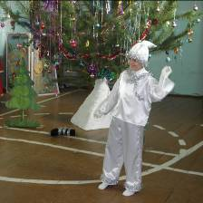
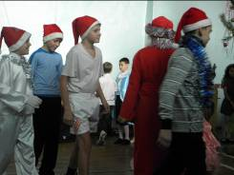
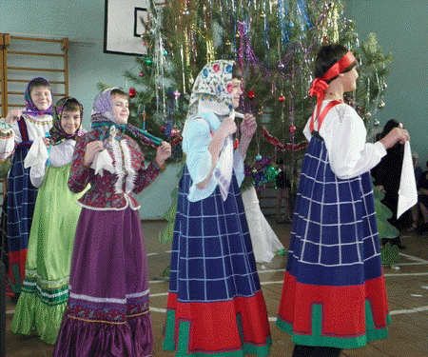
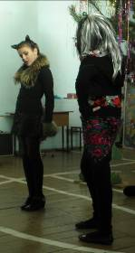
Ведущими в среднем звене были ученики 7 класса. Их захватывающее представление под интригующим названием «Новогодний бал, или Баба Яга против» сразу настроило нас на волшебное чудо, которое обязательно произойдёт с нами. Так и было! Только в каких сказочных местах мы ни очутились вместе с героями представления. Игры, конкурсы, розыгрыши заставляли ребят смеяться и прекрасно проводить время.
6 класс!
Было круто!!!
7 класс!
Здорово!
Так держать!
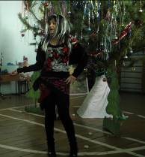
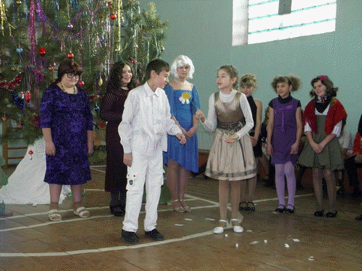
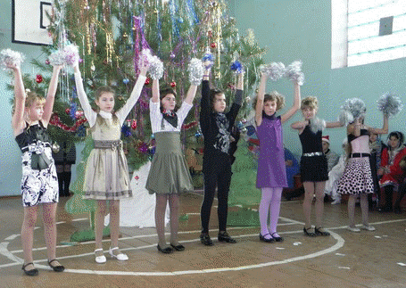
Новогоднее шоу «Давай подружимся» произвело настоящий фурор. Все веселились от души!!!
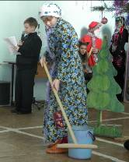

«Золушку на новый лад» ребята 5 класса сыграли от души, за что и получили заслуженные аплодисменты.
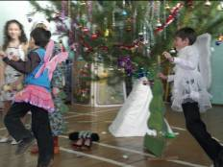
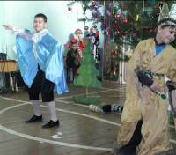

5 класс!!!
С дебютом вас!
Вы – супер!!!
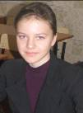
«Новый год к нам мчится, скоро всё случится!»- звучат повсюду в предновогодние дни слова известной песни в исполнении группы «Дискотека Авария». Что же такого может случиться? Почему мы все так с нетерпением ждём этого замечательного праздника. Думаю, ответ ясен: конечно же, с каждым из нас произойдёт чудо! А для этого нужно как можно веселее встретить так всеми любимый праздник!
Член пресс – центра Влада Сологуб.

10




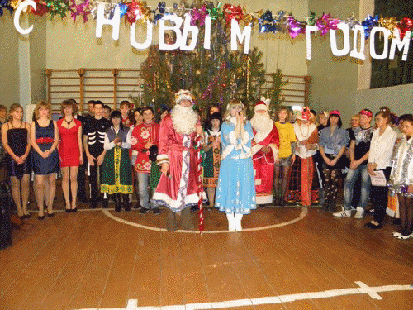
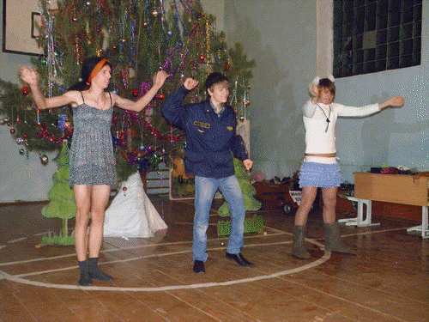
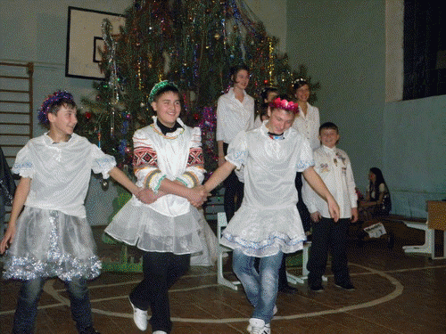
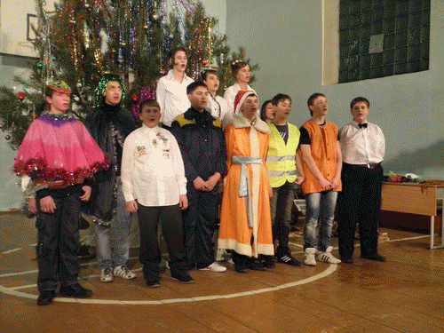
Новогодний бал в старшем звене – это всегда ответственное и требующее большой подготовки мероприятие, так как на вечернюю ёлку собирается очень много желающих посмотреть на наряды, подготовленные выступления, да и просто хорошо провести время в кругу знакомых и друзей. По уже сложившейся традиции за праздник отвечали одиннадцатиклассники. Они назвали своё шоу «Корпоратив у Новогодней ёлки». Такое современное название дало сразу же участникам и зрителям заряд положительных эмоций. Все представленные номера, на мой взгляд, были интересными.
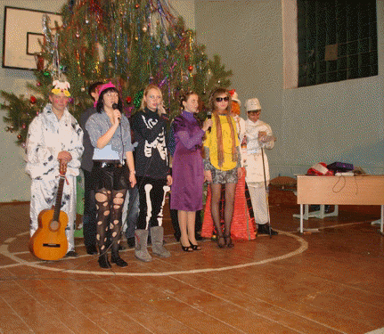
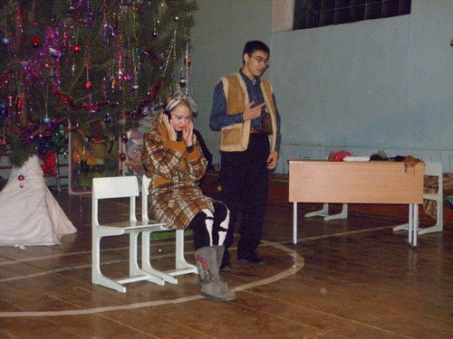
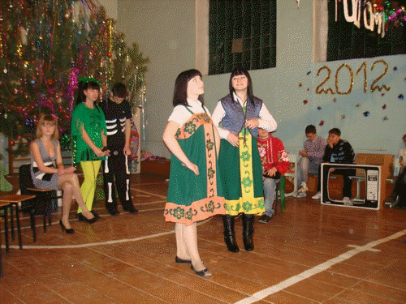
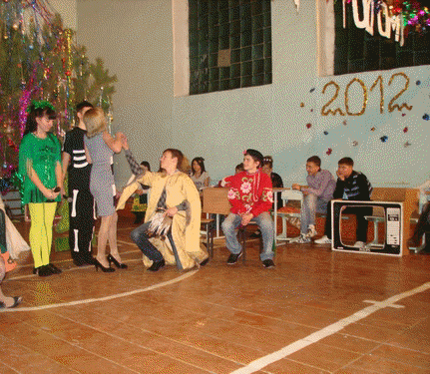
Самые юные участники праздника, восьмиклассники, первый раз встречали Новый год в старшем звене и поэтому очень волновались. Но, несмотря на это, они прекрасно справились, показав необычный номер – оперетту в исполнении хора, который являлся и участником спектакля. Молодцы, восьмиклассники! Интересна была и сценка 9 класса, повествующая о современном Колобке, который, как ни странно, влюбился в Лису. Десятиклассники представили танец Бабок Ежек и выбор невест для Ивана - царевича. Кого только ему ни предлагали, но он никак не мог определиться, так и оставшись без жены. Завершили «Новогодний корпоратив» наши будущие выпускники. Они провели с залом весёлые конкурсы и показали нам несколько смешных миниатюр.
В общем, праздник удался. Особенно понравилась в конце дискотека, на которой мы «оторвались» по полной программе.
С Новым годом всех!!! Пусть исполнятся все ваши желания!!! Оптимизма и задора вам!!!
ВЕСЁЛАЯ ПЕРЕМЕНКА
11


Без юмора школьная жизнь немыслима, иначе трудно выдержать все те нагрузки, которые постоянно ложатся на наши хрупкие детские плечи. Стоит только улыбнуться, и сразу же переключаешься на совсем иную волну. Предлагаю вам заглянуть на эту страничку. Надеюсь, что моя подборка комиксов и анекдотов поднимет вам настроение. Ведь всем известно, что улыбка лишней не бывает.
Член пресс-центра Алексей Черных

Эх, как нас нагружают!
Даже очки сползают!!!
Из конца в конец да наконец,
Будет ли когда-нибудь этому конец!
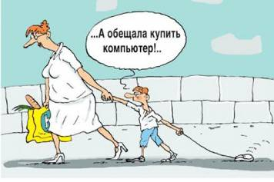
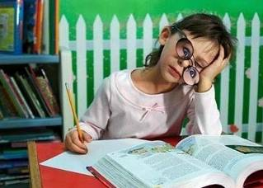
- Пока «мышка», со следующей зарплаты «клаву» купят…. Может быть, к концу 12 года и удастся собрать «комп»?..
Папа звонит к соседу:
- Вы сделали за сына домашнее задание по математике?
- Сделали…
- Дайте списать…
Учитель:
- Баранов, назови мне хотя бы одно животное, входящее в Красную книгу.
- Пума.
- Ты бы ещё «Адидас» сказал!




Учительница говорит 1 классу:
- Дети, вы пришли в школу. Здесь нужно сидеть тихо, а если что – то хотите спросить, нужно поднять руку…
Вовочка тянет руку.
Учительница:
- Ты что – то хочешь спросить, Вовочка?
- Нет, просто проверяю, как работает система!
Папа и сын вечером 1 сентября.
- Ну, и чему тебя научили в школе?
- Да ничему, папа, завтра сказали снова приходить…


Умер старый учитель и попал в ад. К нему подходит Главный смотритель ада и говорит:
- Извините, пожалуйста, тут ошибка вышла. Вам положено быть в раю.
- Нет уж, извините, мне и тут хорошо. После школы мне ад раем кажется,- отвечает учитель.
- Сынок, будешь хорошо учиться, купим тебе компьютер!
- А если буду плохо учиться?
- Тогда купим пианино! )))))

От всей души поздравляем
12


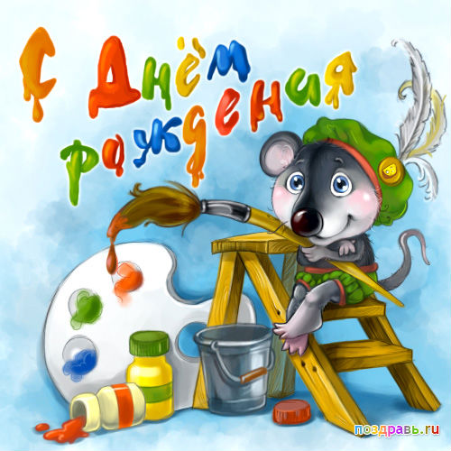
всех, кто родился в декабре!!!
Примите наши поздравленья
В сей день чудесный,
в день рожденья!
В сей день сбываются мечты,
Любви вам, радости, весны!
Чтоб окружали верные друзья,
Чтоб с пониманьем относилась к вам семья,
Чтоб были вы всегда здоровы,
Чтоб лёгкою всегда была дорога!

 Это нужно знать!
Буравлёва Екатерина 12.12.
Воронина Анастасия 15.12.
Супонин Денис 15.12.
Ситников Алексей 19.12.
Воронин Евгений 21.12.
Гриднева Олеся 23.12.
Муравлёв Дмитрий 27.12.
Приближаются Новый год и каникулы. Эти 10 январских дней хочется провести весело и беззаботно! Чтобы празд-ник состоялся, помните, что ваша безопасность – в ваших руках! После 22-00 находиться на улице разрешается только с родителями. Поздравляю всех с наступающим Новым годом! Пусть Год Зайца станет для вас годом удачи, исполнения желаний, великих свершений.
А.Я. Шишлянникова, зам. директора по ВР.

ДОСКА
ОБЪЯВЛЯНИЙ
Матвеева М.М. 8.12.
Бочарникова С.Н. 1.12.
Любаров Алексей 6.12.
Кончаков Александр 7.12.
Кончакова Лилия 8.12.
Воронин Дмитрий 8.12.

УРА! КАНИКУЛЫ-ы –ы!!!
ВРЕМЯ ПОШЛО!!!

Будьте осторожны!
Акция «Покормите птиц зимой!»
Мы любим проводить время на нашем школьном пруду. Напоминаем, что лёд ещё не окреп и нужно быть осторожными. Помните всегда о своей безопасности! Пресс-центр
Совет детской организации «Радуга» предлагает каждому классу принять участие в акции и изготовить кормушки для птиц.
Совет Д/О «Радуга»
Дорогие ребята!
Присылайте в редакцию школьной газеты свои стихи, рассказы, сказки, интересные истории. Поделитесь с читателями своими впечатлениями!
Пресс-центр газеты «Вышка»
Газета «ВыШка». Учредитель: администрация МОУ Высоковской СОШ. Редакционная коллегия: Черных А., Сологуб В., Гриднева К., Федосенко К., Лепехина А., Шишлянникова Е., Воронин В.,
Сербин С., Аверьянова А., Алтухова Ю., Воронина А., Морозова В., Матюхин П., Гриднева З.А., Гриднева Л.Е.

Редколлегия благодарит всех, предоставивших материалы для газеты.
Наш адрес: 397460 Воронежская область,
Таловский район, п. Высокий, ул. Гагарина, д. 23^{а}
^{Телефон: 66-1-10}
e-mail: mou_visok@mail.ru
сайт:www.visokovskayashkola.narod.ru

